1.Sebutkan 5 contoh system operasi open source?

2.Buatlah tabel subnetting IP kelas C ?

3.Suatu perusahaan memiliki ruangan sebanyak 20 ruangan.salah satu ruangan memiliki ip broadcast 200.1.1.147 . berapakah ip network yang digunakan di ruang tersebut?

4.sebutkan dan jelaskan 2 tipe vlan pada cisco?

5.sebutkan dan jelaskan 3 perintah di mode previlledge pada cli?

Jawaban ~

1.UNIX,Sun SOLARIS,Debian,Linux Mint , Redhat

2. 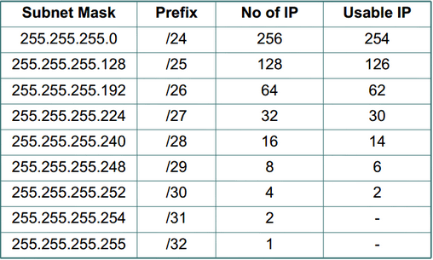

3.200.1.1.116

4. Mode access link pada vlan ( virtual Local area network ) adalah port yang dikonfigurasi hanya untuk satu vlan pada switch tersebut, inti dari mode access link yaitu satu port yang bisa terdaftar di satu vlan dan tidak bisa didaftarkan lebih dari satu vlan.

Mode trunk link pada vlan (virtual Local Area Network) adalah port yang dikonfigurasi untuk dilalui berbagai vlan. port switch pada mode trunk link bisa untuk membawa banyak vlan. port mode ini akan menjadi trunk link jika port pada switch lawan di set ke mode trunk atau Dynamic trunking protocol.

5. **router#show ?** Perintah “router#show ?” di gunakan untuk melihat daftar perintah yang tersedia untuk di eksekusi.

**router#show running-config** Perintah “router#show running-config” di gunakan untuk menampilkan file konfigurasi yang sedang di jalankan pada RAM.

**router#show startup-config** Perintah “router#show startup-config” di gunakan untuk menampilkan file konfigurasi yang di jalankan saat startup, file konfigurasi tersebut di simpan pada NVRAM (Non Volatile Random Access Memory), berbeda dengan SRAM (Static Random Access Memory) atau DRAM (Dynamic Random Access Memory). Penyimpanan data yang dilakukan saat daya listrik mengalir, NVRAM tetap menyimpan file konfigurasi sekalipun perangkat router di matikan.

**router#copy running-config startup-config** Perintah “router#copy running-config startup-config” di gunakan untuk menyimpan pengaturan yang sedang berjalan (running connfiguration) pada RAM ke NVRAM sehingga dapat di terapkan pada saat router di nyalakan (start-up).

**router#erase startup-config** Perintah “router#erase startup-config” di gunakan untuk menghapus file konfigurasi yang di simpan pada NVRAM (Non Volatile Random Access Memory)